Муниципальное бюджетное дошкольное образовательное учреждение
«Детский сад №15 «Малыш»
города Алатыря Чувашской Республики

Из опыта работы
вокально-хорового кружка
«Веселые нотки»

Формирование вокально – хоровых навыков у детей среднего и старшего дошкольного возраста

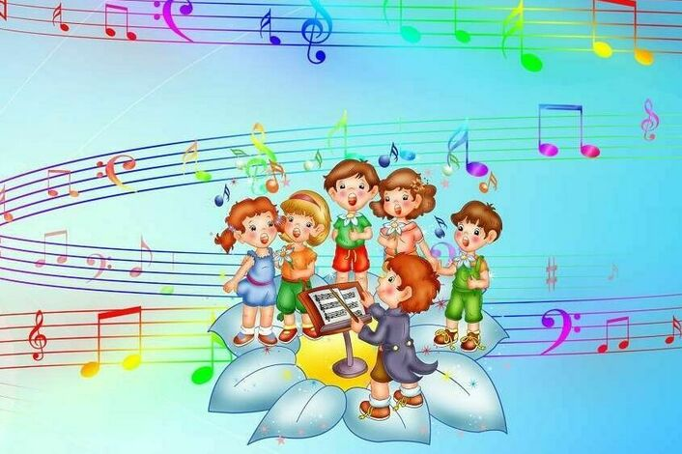

Музыкальный руководитель
I квалификационной категории:
Лашпанова Н.С.

Алатырь
2022

«Таланты создать нельзя, но можно создать почву,
на которой особенно успешно они произрастают»
Г. Нейгауз

Как приятно, когда ребенок правильно и красиво поет! Приятно, но достичь это можно только в результате систематического и целенаправленного обучения.
Представляю вашему вниманию опыт работы по формированию вокально – хоровых навыков у детей старшего дошкольного возраста.
Дошкольное детство – пора наиболее оптимального приобщения ребенка к миру прекрасного. Музыка волнует маленького слушателя, вызывает ответную реакцию. Слушая её, ребенок по-своему воспринимает и отображает ее в песне, игре, танце.
В этом возрасте наиболее доступной для детей является исполнительская музыкальная деятельность, в частности пение.
Пение - один из любимых видов музыкальной деятельности и, на первый взгляд, оно не представляет трудностей. Благодаря словесному тексту, песня доступнее детям по содержанию, чем любой другой музыкальный жанр. Пение развивает коммуникативные способности ребенка. Скрытость в общей массе создает предпосылки для преодоления чувства скованности, застенчивости.
Практика обучения детей вокально – хоровым навыкам показывает:
Общее развитие старших дошкольников, совершенствование процессов высшей нервной деятельности оказывают положительное влияние на формирование его голосового аппарата и на развитие слуховой активности. Однако голосовой аппарат по – прежнему отличается хрупкостью, ранимостью. Гортань с голосовыми связками еще недостаточно развиты. Связки короткие. Звук очень слабый.
Очень часто у детей можно наблюдать реальные трудности и проблемы процесса формирования вокально-хоровых навыков:
- нет легкости в звучании голоса, чистоты интонирования в пении;
- звучание низких звуков более напряженное;
- диапазон детского голоса узкий.
Данные проблемы позволяют грамотно организовать работу по формированию вокально-хоровых навыков у детей посещающих вокальных кружок «Веселые нотки» и выполнять следующие задачи:
- учить детей петь выразительно, ускоряя, замедляя и ослабляя звучание в пределах до₁-ре₂, правильно передавая мелодию;
- вовремя брать дыхание перед началом песни и между музыкальными фразами, удерживать его до конца музыкальной фразы;
- правильно передавать мелодию, петь меццо форте (умеренно громко) и пиано (тихо);
- самостоятельно начинать и заканчивать песню;
- сольно и коллективно исполнять выученные песни.
Во время занятий я стараюсь создать условия, в которых дети обучаются пению: температура и чистота воздуха, соответствуют требованиям, занятия проводятся в проветренном помещении с предварительной влажной уборкой.

Главная роль в обучении детей пению принадлежит занятиям, структура которых:
- Вводная часть - подготовка голосового аппарата (дыхательная, артикуляционная гимнастика; упражнения, дидактические игры на развитие музыкального слуха и голоса);
- Основная часть - вокально–хоровая работа (знакомство и разучивание песни, работа над сложными оборотами в мелодии, над интонацией и т.д.);
- Заключительная часть - игра на музыкальных инструментах, музыкальные игры с пением, хороводы.
Работа по усвоению вокально-хоровых навыков строится поэтапно, согласно алгоритма:
Алгоритм усвоение вокально-хоровых навыков

Этапы разучивания | Содержание
1 этап | Звукообразование
2 этап | Дыхание
3 этап | Дикция
4 этап | Чистота интонирования
5 этап | Ансамбль

Приоритет отдается упражнениям на развитие музыкального слуха и голоса.
Они могут быть в форме коротких песен с игровым содержанием, маленьких песенок, подобранных педагогами, песен написанных композиторами Е.Тиличевой, В.Карасевой, народных песен – попевок, которые помогают детям овладеть элементарными певческими навыками.
Используются упражнения - игры в комплексном воздействии разнообразных видов музыкальной деятельности (слушание, пение, музыкально – ритмическое игровое действие, игра на металлофоне)
Для легкого звучания голоса, чистоты интонирования в пении я рекомендую песенки «Прибаутка», «Солнышко – ведрышко», «Дудочка» (обр. В.Карасевой). Использую новые упражнения, направленные на развитие дыхания, напевности «Поет, поет соловушка», «У кота Воркота»; в распевании двух звуков на один слог – «Дождик, лей на крылечко», русская народная закличка и др.
Различные по тематике упражнения используются и для формирования ладотонального слуха, развития дыхания, умения петь протяжно, напевно.
Для развития музыкального слуха и голоса детей, используются такие методические приемы, как:
- Слуховое сосредоточение и вслушивание в исполнение музыкального руководителя с целью последующего анализа услышанного;
- Сравнение различных вариантов исполнения с целью выбора лучшего;
- Использование детских музыкальных инструментов для активизации слухового внимания и развития чувства ритма;
- Повторения отдельных звуков за инструментом с целью научится выделять высоту тона из тембра не только голоса, но и музыкального инструмента;
- Подстраивание высоты своего голоса к звуку камертона, рояля, голосу взрослого или группы детей с наиболее развитым слухом;
- Пение «по цепочке»;
- Моделирование высоты звука движениями руки;
- Отражение направления движения мелодии при помощи рисунка, схемы, графика, ручных знаков, нотной записи;
- Настройка на тональность перед началом пения.

Как показывает практика, одной из сложных задач является – умение петь без музыкального сопровождения.
На опыте работы убедилась, что лучше всего предлагать детям петь в сопровождении фортепиано, подыгрывая мелодию, далее с полным сопровождением, затем без инструмента с помощью педагога, наконец, самостоятельно спеть, акапелльно.
Все упражнения вызывают живой интерес и эмоциональную вовлеченность детей в процесс пения.
Наиболее эффективными приёмами обучения самостоятельному пению являются:
- пение в сопровождении металлофона, отрывистое и поверхностное звучание которого приближает детей к условиям, близким к пению без сопровождения.
- пение всей группой, небольшими подгруппами и индивидуально стоя, находясь на значительном расстоянии от фортепиано. При таком пении дети лучше слышат себя. Желательно предлагать хорошо выученные маленькие песенки, а также отдельные музыкальные фразы, запев или припев. При этом особое внимание уделяется детям не чисто поющим. Их целесообразно размещать среди хорошо поющих.
Особое внимание в работе уделяю разучиванию песен.
Начинается разучивание песни с целостного ее восприятия, проигрываются трудные мелодические обороты. На первом занятии разучивание проходит без аккомпанемента. В ходе занятия используются: 1-2 песни-упражнения; 1- творческое задание, 1 – песня разучиваемая, 1- песня повторная.
Разработанная мною программа вокальной студии позволяет с каждым годом оттачивать мастерство, увеличивать количество номеров, используемых на различных концертах детского сада. Так же дети принимают активное участие в фестивалях и конкурсах, проводимых муниципалитетом нашего города.
Наблюдения показывают, что к концу года заметно увеличилась активность детей, любознательность, инициативность, самостоятельность, количество творческих действий воспитанников в вокально-хоровой деятельности.
Большинство детей, посещающих вокальный кружок, к концу года овладели вокально-хоровыми навыками за счет использования специальных методик и индивидуального подхода при организации воспитательно-образовательного процесса.
Убеждена, развитие и формирование вокально–хоровых навыков, необходимо начинать с детства, об этом говорил композитор и педагог, один из основоположников русской вокальной школы А. Е. Варламов, подтверждение тому практика и опыт работы.
Необходимо начинать целенаправленную работу по формированию певческого голоса не в 7 лет, а раньше.
Мы учим детей, петь не для утренников, концертов, детских развлечений. Главная цель – привитие ребенку любви к музыке, формировать и развивать его духовную культуру. Голос – инструмент общедоступный, а петь хочет и может практически каждый ребенок за очень небольшим исключением.

